Exercicios de iniciación a Autocad_3
- Emprega sombreado ANSI 31 para o corte e acota na mesma capa:
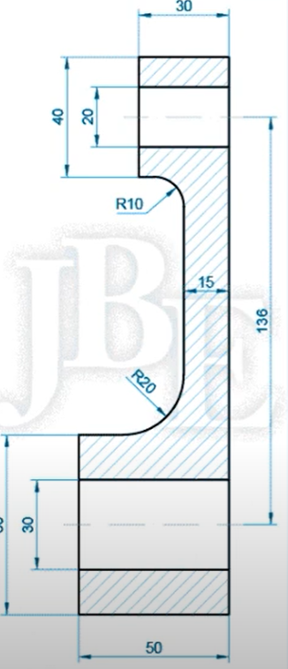
- Emprega rectángulo, empalme, círculo, copia e matriz, xiro a 180º e copia:
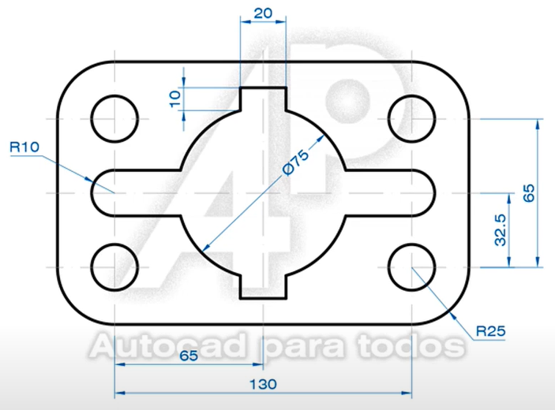
- Emprega o comando MÚLTIPLE para realizar todos os círculos un a continuación de outro:
